Lingua 4
Avaliación de Diagnóstico Final

Nome: ................................................................................................ Curso: ..................................

AUDIO 1
Agora ESCOITARÁs un texto. Escóitao atentamente, porque deberás responder preguntas relacionadas con el. Xira a folla da proba ata que o mestre ou a mestra che indique que xa podes responder as preguntas.

1 Onde está a China?
A En África.
B En Europa.
C En Asia oriental.
D En Asia occidental.

2 Con que países limita? Escolle todos os posibles.
A Nepal.
B Rusia.
C Mongolia.
D Corea do Norte.

3 Que paisaxe se pdoe ver na China?
A Bosques frondosos.
B O deserto do Sáhara.
C A Gran Muralla rusa.
D Uns ríos moi curtos con nomes de cores.

4 Por que se construíu a Gran Muralla?
A Para facer o monumento máis grande do mundo.
B Como defensa das invasións dos pobos do sur.
C Como defensa das invasións dos pobos do norte.
D Como capricho dun emperador que quería ser o máis grande de todos.

5 Cal é a capital da China?
Lingua 4

Avaliación de Diagnóstico Final
: Comprensión oral y escrita

Nome: ................................................................................................ Curso: ..................................
A Gobi.
B Xiuxiu.
C Vietnam.
D Pequín ou Beijing.

6 Como é de grande a China?
A É máis pequena que España.
B É dez veces máis grande que España.
C É dezanove veces máis grande que Europa.
D É dezanove veces máis grande que España.

AUDIO 2
Agora ESCOITARÁN outro texto. Escóitao atentamente para poder responder as preguntas relacionadas con el. Como antes, xira a folla da proba ata que che indiquen que xa podes responder as preguntas.

7 Indica que tipo de texto acabes de escoitar:
A Un conto.
B Un poema.
C Unha descrición.
D Unhas instrucións.

8 Que afección tiña o protagonista?
A Gustáballe guisar.
B Gustáballe comer.
C Gustáballe saber como se preparaban os alimentos.
D Gustáballe ser soldado e loitar contra os inimigos do reino.

9 Por que se burlaba del o seu irmán maior?
Lingua 4

Avaliación de Diagnóstico Final

Nome: ................................................................................................ Curso: ..................................
A Porque dicía que a cociña era cousa de mulleres.
B Porque dicía que a comida se comía, non se preparaba.
C Porque o seu irmán pequeno era moi baixiño e case non se vía.
D Porque o seu irmán pequeno non era tan forte e guapo coma el.

10 Que profesión tivo o protagonista cando creceu?
  A |   B
  C | 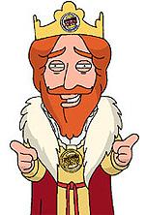  D

11 Que é o que atrae a xente da aldea?
A A voz do protagonista.
B Os berros do protagonista.
C A pelexa co soldado fanfarrón.
D O olor dos pans brancos e renxentes que amasaba coas mans.

12 Quen é o soldado fanfarrón que, ao final da audición, presume tanto?
É o irmán maior do panadeiro, que antes ría del

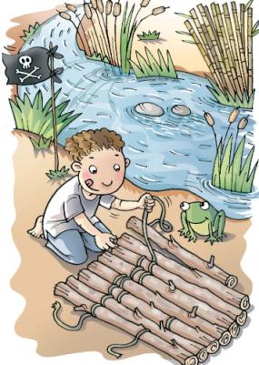
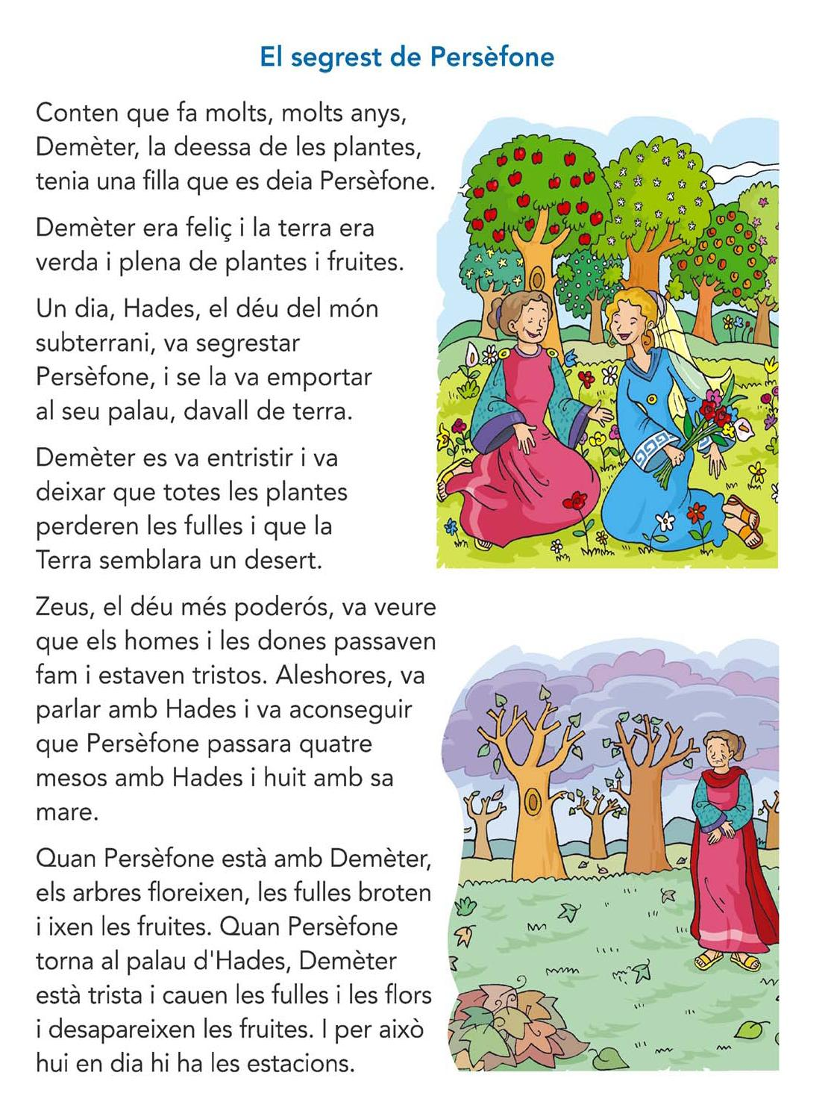
La fuga del río Lobo
Lingua 4

Avaliación de Diagnóstico Final

Nome: ................................................................................................ Curso: ..................................
O segredo de Perséfone
Amadir tenía muchos juguetes, pero lo único que le gustaba era inventar por sí mismo la forma de divertirse. Un día, Amador se marchó a un valle y descubrió un viejo río olvidado, el río Lobo. Construyó una balsa, izó la bandera pirata y y pasó todo el día explorando el río en compañía de la rana Clotilde.
Contan que, hai moitos, moitos anos,
Deméter, a deusa das plantas,
tiña unha filla chamada Perséfone.
Deméter era feliz e a terra estaba
verde e chea de plantas e froitas.
Un día, Hades, o deus do mundo
subterráneo, secuestrou a
Perséfone e levouna
ao seu palacio, baixo terra.
Deméter entristeceuse e
deixou que todas as plantas
perdesen as follas e que a
Terra parecera un deserto.
Zeus, o deus máis poderoso, viu
que os homes e as mulleres pasaban
fame e estaban tristes. Entón, falou con Hades e conseguiu que
Perséfone pasara catro meses con Hades e oito coa súa nai.
Cando Perséfone está con Deméter,
as árbores florecen, as follas brotan
e saen os froitos. Cando Perséfone
volve ao palacio de Hades, Deméter
está triste e caen as follas e as flores
e desaparecen os froitos. E por iso
hoxe en día existen as estacións.
Al cabo de unos meses, Amador volvió a buscar el río. Pero su sorpresa fue mayúscula, porque ya no estaba allí.
–Se ha ido –le dijo Clotilde–. Cansado de esperarte, el río hizo las maletas y se largó.
Amador contempló lo que quedaba del río, el cauce pedregoso y lleno de latas y botellas rotas…
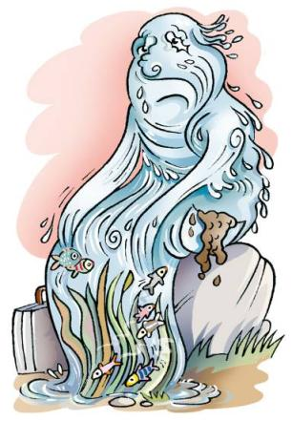
–¿Qué piensas hacer ahora? –dijo Clotilde.
–Me gustaría saber por qué se ha ido –reflexionó Amador–. Estoy seguro de que algo tiene que haberle disgustado.
Amador y Clotilde decidieron ir en busca del río. Se adentraron por un sombrío desfiladero y, por fin, lo encontraron. Allí estaba, sentado con la espalda apoyada en un gran peñasco. El río Lobo lo miró con sus tristes ojos de espuma. Y le explicó al niño:
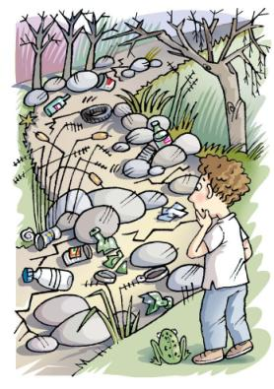
–Tengo miedo a los residuos de las fábricas, a las basuras. ¿Has visto cómo están algunos de mis hermanos, los ríos?
El río no dejaba de llorar...
–Pero no es solamente eso… Tú ya no eres mi amigo. Has estado dos meses sin venir a navegarme y eso me ha hecho irme. Pensaba que no ibas a volver...
Entonces el niño le prometió que no volvería a ocurrir, que lo único que deseaba era volver a navegar en él.
–Vuelve, por favor, cuidaremos de ti, no dejaremos que nadie te ensucie ni te maltrate –le dijo el niño intentando que el río cambiase de opinión.
–Además, siempre que podamos vendremos a verte para divertirnos navegando por tus aguas –le aseguró Clotilde mirándole con ojitos suplicantes, esperando su reacción.
Finalmente, el río se dejó convencer. Cuando llegaron al valle, las aguas del río se remansaron para que Amador y Clotilde siguieran navegando, inventando nuevas aventuras.
13 Que oración resume mellor o obxectivo do texto?
Lingua 4

Avaliación de Diagnóstico Final

Nome: ................................................................................................ Curso: ..................................
A Explica un mito.
B Explica o porque das estacións.
C Nárranos a vida dunha moza chamada Perséfone.
D Cóntanos que pasou nun tempo moi afastado con personaxes diferentes.

14 Le estas oracións e indica se son verdadeiras ou falsas:
 | Verdadeira | Falsa
Persefone era a deusa das plantas.
Hades secuestrou a Perséfone e levouna.
O deus máis poderoso chámase Hades e falou con Zeus.
O deus máis poderoso decidiu que Perséfone pasara catro meses con Hades e catro coa súa nai.
Cando Perséfone está con Deméter, a súa nai, as árbores florecen, as follas brotan e saen os froitos.

15 Onde vivía Hades?
A Hades vivía no inferno.
B Hades vivía no mundo subterráneo.
C Hades vivía nunha cova moi escura.
D Hades era o veciño malo de Zeus e vivía ao seu lado.

16 Di que meses cres que pasa Perséfone con Deméter e cales pasa con Hades:
Resposta persoal. Os meses que pasa con Hades deben ser de outono ou inverno. .........................

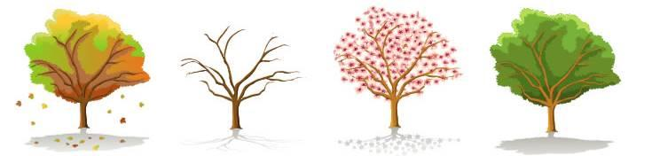
17 Indica cun X que pasa coas árbores cando Perséfone vive con Deméter:
Lingua 4

Avaliación de Diagnóstico Final

Nome: ................................................................................................ Curso: ..................................

18 Por que a terra semella un deserto cando Hades leva a Perséfone?
A Porque as árbores non fan caso.
B Porque ela está triste e non traballa.
C Porque a súa alegría lévaa Zeus.
D Porque a natureza depende da alegría ou tristeza de Deméter.

19 Ordena os feitos desta historia:
Zeus fala con Hades e negocian.

3
Deméter entristécese polo rapto da moza.

2
Explícase o motivo do feito de que existan as estacións.

4
A nai de Perséfone é feliz e a terra está moi verde.

1

20 Imaxina como poden ser Hades e Zeus fisicamente e de forma de ser e descríbeos brevemente:
Resposta persoal.

Hades: ..........................................................................................................................
......................................................................................................................................
......................................................................................................................................
Zeus: ............................................................................................................................
......................................................................................................................................
......................................................................................................................................

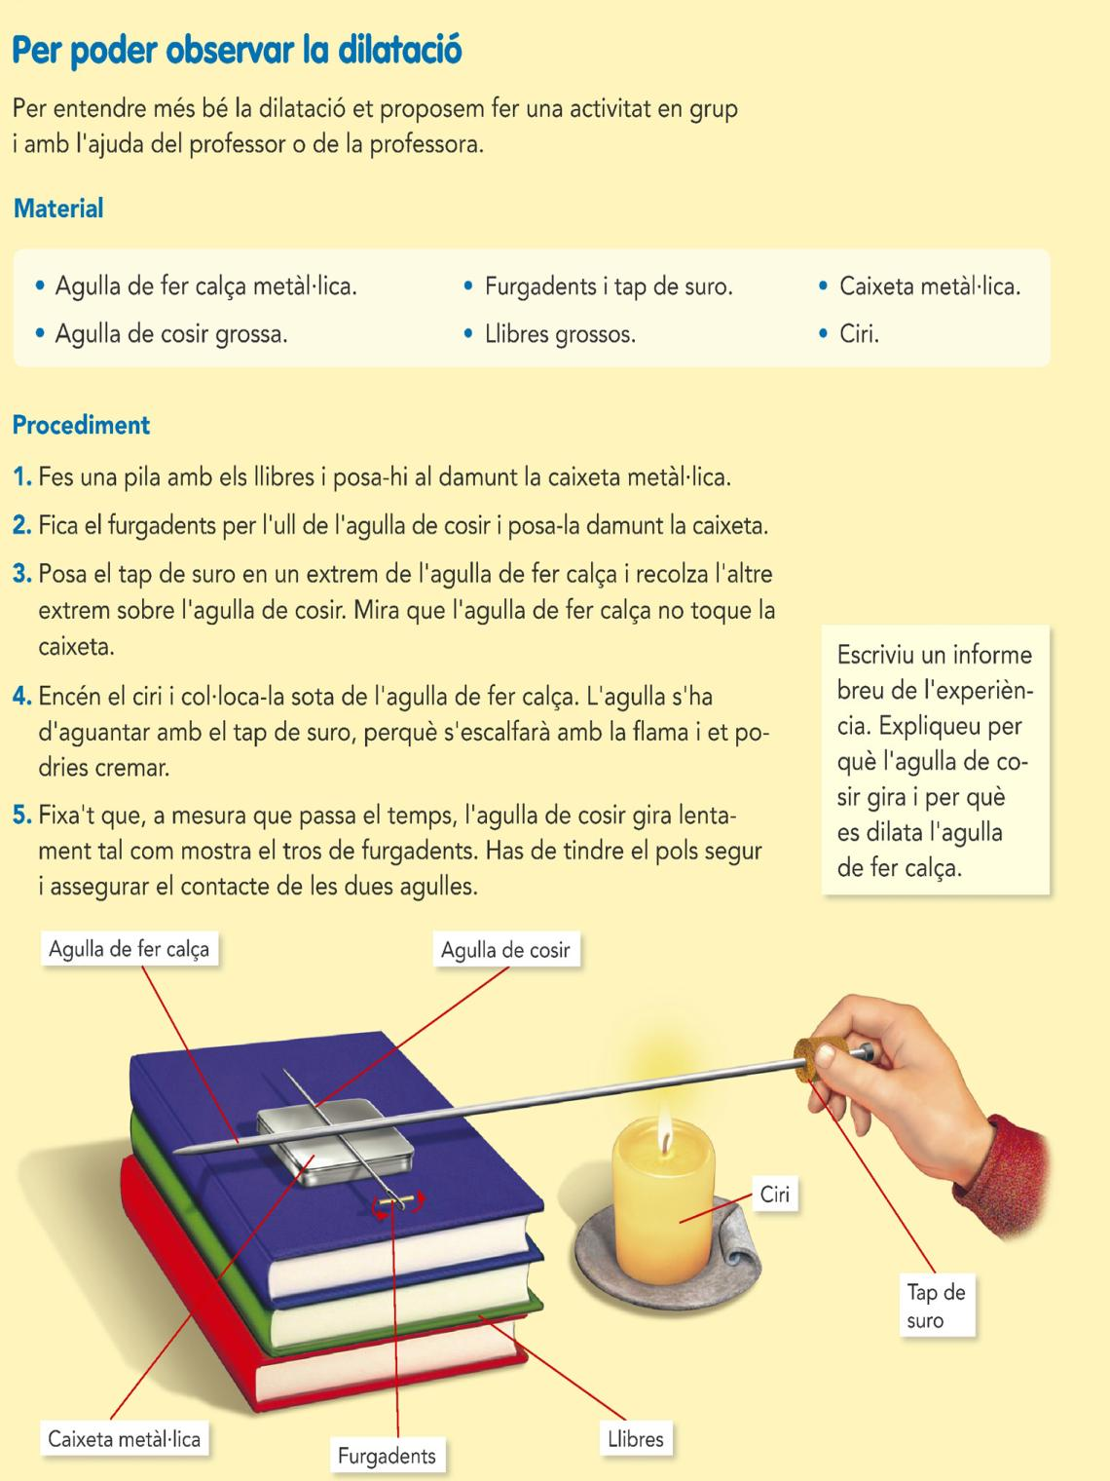
Lingua 4

Avaliación de Diagnóstico Final

Nome: ................................................................................................ Curso: ..................................
Lingua 4 tema 3 página 33 del libro del alumno
Para poder observar a diltación

Para entender mellor a dilatación propómosche facer unha actividade en grupo e coa axuda do profesor ou da profesora.

Material
Agulla de facer calceza metálica. Escarvadentes e unha rolla de cortiza.
Caixa metálica. Agulla de coser grosa.
Libros grosos. Vela.

Procedemento
- Fai un monte cos libros e pon encima a
caixa metálica.
- Pasa o escarvadentes polo ollo de agulla de coser e
pona encima da caixa.
- Pon a rolla de cortiza nun extremo da agulla de facer calceta
e fai aguantar o outro extremo encima da agulla de coser.
Fíxate en que a agulla de facer calceta non toque a caixa.
- Encende a vela e colócaa debaixo da agulla de facer calceta.
A agulla debe aguantarse coa rolla de cortiza, porque
se quentará coa chama e poderíaste queimar.
- Fíxate en que, a medida que pasa o tempo, a agulla de
coser xira lentamente tal e como amosa o anaco de escarvadentes.
Debes ter o pulso seguro e asegurar o contacto das dúas agullas.

Escrivide un informe breve da experiencia. Explicade por que a agulla de coser xira e por que se dilata a agulla de facer calceta.

Agulla de facer calceta
Agulla de coser

Vela

Rolla de cortiza

Caixa metálica
Escarvadentes
Libros
21 Que queremos comprobar con esta experiencia?
Lingua 4

Avaliación de Diagnóstico Final

Nome: ................................................................................................ Curso: ..................................
A Saber se os corpos se queiman.
B Experimentar como a agulla xira soa.
C Ver se os corpos se dilatan ou non coa calor.
D Saber se a altura inflúe na dilatación dos corpos.

22 Di que usos reais teñen estes materiais que usamos:
Actividade persoal. Como exemplo:
Escarvadentes: serve para escarvar os dentes. ...................................................................
Rolla de cortiza: serve para tapar botellas e outros botes. .......................................................

23 Que quere dicir “ter o pulso seguro”?
A Que o corazón bate con forza.
B Que a man non treme cando collemos a cortiza.
C Que nos orientamos ben cara ao polo norte ou sur.
D Que o corazón bate a unhas pulsacións constantes.

24 A agulla de calceta debe ser obrigatoriamente de metal?
Si

Non

Cal é o motivo de usar a rolla de cortiza? Para aguantar a agulla de facer calceta metálica e....
non queimarse cando se quenta. ..........................................................................................
......................................................................................................................................
......................................................................................................................................

25 Cales son as diferenzas entre a agulla de coser e a de facer calceta?
Lingua 4
Avaliación de Diagnóstico Final

Nome: ................................................................................................ Curso: ..................................
A O grosor.
B A medida.
C A función.
D A cor.

26 Que tipo de texto é o que acabas de ler?
Instructivo

Argumentativo

Cales dirías que son as súas características? É un tipo de texto que dá ordes, consellos ou
indicacións sobre como facer unha acción ou unha actividade. .....................................................
......................................................................................................................................

27 Cal é o papel da imaxe final e dos carteliños i que sinalan cada un dos elementos?
A Serven para indicar o material.
B Indícannos como se debe usar cada material.
C É unha ilustración descritiva do proceso que debemos seguir.
D Indícannos un exemplo de posición e función de cada elemento.

Lingua 4
Avaliación de Diagnóstico Final

Nome: ................................................................................................ Curso: ..................................
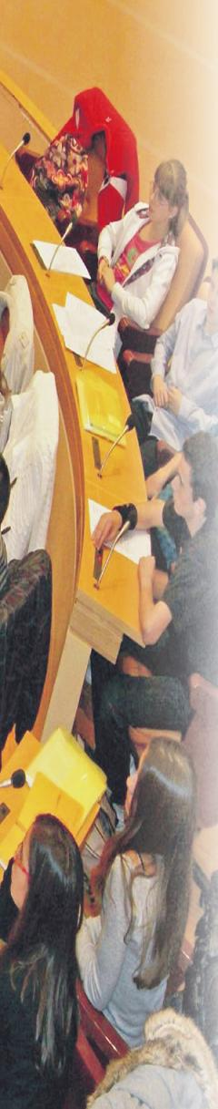
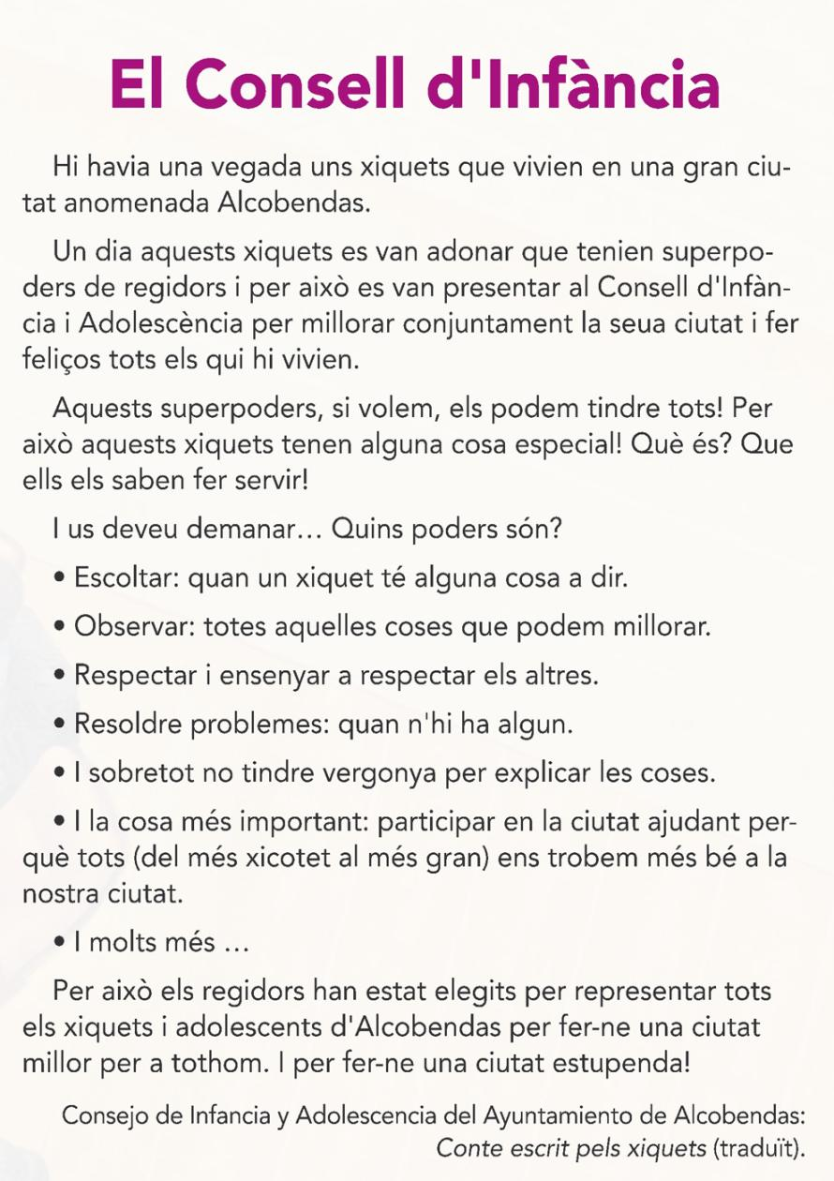
O Consello de Infancia

Unha vez había uns nenos que vivían nunha gran cidade chamada Alcobendas.

Un día estes nenos decatáronse de que tiñan superpoderes de rexedores e por iso se presentaron ao Consello da Infancia e Adolescencia para mellorar conxuntamente a súa cidade e facer felices a todos os que nela vivían.
Estes superpoderes, se queremos, podémolos ter todos! Por iso
estes nenos teñen algunha cousa especial! Que é? Que eles saben usalos!

E debedes preguntarvos … Que poderes son?
- Escoitar: cando un neno ten algo que dicir.
- Observar: todas aquelas cousas que podemos mellorar.
- Respectar e ensinar a respectar os demais.
- Resolver problemas: cando os hai.
- E, sobre todo, non ter vergoña de explicar as cousas.
- E o máis importante: participar na cidade axudando
para que todos (desde o máis pequeno ao máis grande) se atopen ben na nosa cidade.
- E moito máis …

Para isto os rexedores foron elixidos para representar a todos
os nenos e adolescentes de Alcobendas para facela unha cidade
mellor para todo o mundo. E para facela una cidade estupenda!

Consejo de Infancia y Adolescencia
del Ayuntamiento de Alcobendas:
Conto escrito polos nenos (traducido)

f

28 Indica que tipo de texto é:
A Un conto curto.
B Unha obra de teatro.
C Un texto argumentativo.
D Un texto informativo sobre un concello.

29 Cales son os superpoderes destes nenos?
Lingua 4
Avaliación de Diagnóstico Final

Nome: ................................................................................................ Curso: ..................................
A Poden ser alcaldes.
B Poden ser rexedores.
C Poden mellorar a súa cidade e facer que todo o mundo viva feliz.
D Poden traballar para o Concello en lugar de ir á escola.

30 Di coas túas palabras cal é o podes máis importante:
Axudar para que a cidade sexa mellor e os seus habitantes vivan mellor. .........................................
........................................................................................................................................

31 Indica se estas afirmacións són verdadeiras ou falsas:
 |  | Verdadeira | Falsa
Os rexedores ocúpanse da seguridade da localidade.
Un superpoder é que se debe respectar e ensinar a respectar os demais.
O autor do texto é o alcalde da localidade, xunto cos rexedores.

32 Quen elixe os rexedores?
A O alcalde.
B Os nenos e nenas.
C As persoas maiores da localidade.
D Las persoas que votaron nas eleccións da localidade.

33 Que outro superpoder de rexedor poden ter os nenos?
Resposta persoal. ............................................................................................................
......................................................................................................................................

Lingua 4
Avaliación de Diagnóstico Final

Nome: ................................................................................................ Curso: ..................................
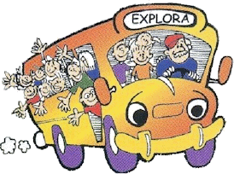
AGORA ESCRIBIREMOS: A excursión
Onte foi un día fabuloso, fomos de excursión de fin de curso! Todo foi moi ben, pasámolo xenial e no autocar sentamos cos teus amigos!
Fai as actividades seguintes e así lembrarás mellor este día tan fantástico.

34 Describe o teu compañeiro de autocar e narra unha anécdota que vos pasara na excursión:
Actividade persoal.



35 Fostes visitar a Casa dos Xogos. Que se necesita para xogar ao parchís?

Actividade persoal. Como exemplo: o taboleiro, fichas, dados e uns cantos amigos...............................
......................................................................................................................................
......................................................................................................................................
36 Agora escribe brevemente as instrucións deste xogo:
Lingua 4
Avaliación de Diagnóstico Final

Nome: ................................................................................................ Curso: ..................................
......................................................................................................................................
Actividade persoal.

......................................................................................................................................
......................................................................................................................................
......................................................................................................................................
37 Dixéronvos na Casa dos Xogos que a norma que se aplica sempre é “O máis importante é participar”. Escribe unha argumentación de cinco argumentos que defenda este principio. Lembra escribir un título.

...............................................................................................................................
...............................................................................................................................
...............................................................................................................................
...............................................................................................................................
...............................................................................................................................
...............................................................................................................................
...............................................................................................................................
...............................................................................................................................
...............................................................................................................................
...............................................................................................................................
...............................................................................................................................
...............................................................................................................................
...............................................................................................................................
...............................................................................................................................
...............................................................................................................................
...............................................................................................................................

.............................................................................................................................................

Actividade persoal.

Lingua 4

Avaliación de Diagnóstico Final

Nome: ..................................................................................................... Curso: ....................................
AGORA ESCRIBIMOS: Concurso literario!
Este ano farase un concurso literario a final de curso. Haberá diferentes categorías, entre elas teatro e poesía. Todo o mundo quere participar na narración! Así que ti escolles estas dúas categorías para presentarte.
Recorda que o máis importante é participar, pasalo ben e escribir algo moi orixinal. Mans ao boli e sen perder tempo!

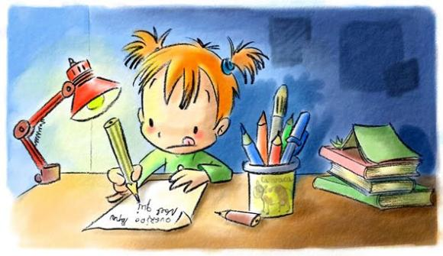

38 Fíxate no exemplo, escribe un poema do sol ou das estrelas e ilústrao:
rima do poema | escumas e dunas |  | O mar  O mar é un ceo  de auga e escumas,  que murmura cancións  entre as dunas.
metáfora | mar = ceo de auga e escumas
personificación | O mar murmura cancións.
rima do poema: ................................................ e ...................................................
metáfora:
personificación:
..................................................
Actividade persoal.

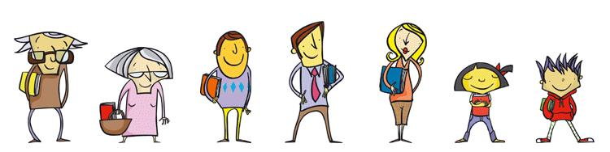
39 Agora escolle dous personaxes e escribe un breve diálogo teatral entre eles:
Lingua 4

Avaliación de Diagnóstico Final

Nome: ..................................................................................................... Curso: ....................................

Actividade persoal. .............................................................................................................
......................................................................................................................................
......................................................................................................................................


AGORA ESCRIBIMOS: Campaña escolar!
O derradeiro número da revista deste curso quere publicar unha noticia sobre a impor-tancia que ten tomar leite á vosa idade.
Observa a imaxe, pensa e escribe unha noticia sobre a campaña de recollida de leite que se fará na escola.

Actividade persoal. ...........................................................................................................
......................................................................................................................................
......................................................................................................................................
......................................................................................................................................
......................................................................................................................................
......................................................................................................................................
......................................................................................................................................
......................................................................................................................................
......................................................................................................................................
......................................................................................................................................
......................................................................................................................................
......................................................................................................................................
......................................................................................................................................
Lingua 4
Avaliación de Diagnóstico Final

Nome: ................................................................................................ Curso: ..................................

40 Debuxa o plano co camiño que debe facer e despois explica as instrucións en voz alta. Segue as indicacións que hai debaixo.

Itinerario para ir da miña casa á parada do autobús

FALEMOS: As direccións …
Hoxe pola mañá, cando saías cara á escola, atopaches un turista que che preguntou como ir desde ese punto ata a parada do autobús máis próxima. Quere visitar a illa en autobús, pero deixou o plano no hotel …
Pódelo axudar?

Actividade persoal.

– A parada do autobús está preto ou lonxe de onde estás agora? Hai algunha tenda que poida servir de referencia?
– Tes clara a dirección que debe tomar a persoa que che pregunta, é dicir, norte, sur, leste, oeste, ou ben dereita, esquerda...? Deberá xirar por algún edificio representativo?
– Pódelo axudar tamén cos horarios dos autobuses, pódeslle dicir que número de autobús debe coller? Sabes canto custa o billete? Pódeslle facer suxerencias sobre un museo ou un edificio emblemático da localidade ou da illa?
Audio 1
Lingua 4
Avaliación de Diagnóstico Final

Nome: ................................................................................................ Curso: ..................................
Xiuxiu naceu na China, un país tan xigantesco que é case dezanove veces máis gran que España.
Está situado en Asia oriental e fai fronteira con moitos estados, como Rusia, Mongolia, Corea do Sur, Vietnam, Nepal, Paquistán e a India. Ademais, as súas rexións do leste están bañadas polo océano Pacífico, o máis grande do mundo.
Na China hai paisaxes moi variadas: bosques frondosos, altas serras, extensos desertos como o do Gobi, vales húmidos e longos ríos con nomes de cores: o Azul, o Amarelo...
Na China todo é dunhas dimensións enormes. Por exemplo, un dos monumentos máis coñecidos é a Gran Muralla, que ten 6.000 km de lonxitude. Ordenouna construír, hai máis de 2.300 anos, o emperador Tsin-Chi-Hoang-Tu para frear as invasións dos pobos do norte.
Sabes que na capital, Pequín ou Beijing, tiveron luga os Xogos Olímpicos de 2008? Non che pareceu inmenso o estadio de atletismo?

Audio 2
Isto era e non era un neno de nove anos que sempre cotilleaba pola cociña da súa casa porque lle gustaba saber como se preparaban os alimentos.
O neno tiña un irmán bastante maior que se burlaba da súa afección. Aseguraba que un home de proveito non debe camiñar entre os fogóns.
–Iso é cousa de mulleres–dicía coa súa voz ronca–. Nós debemos aprender outros oficios, como o de soldado. Non nacemos para cociñar!
Pero o neno foi crecendo ata que se converteu nun panadeiro famoso. Foino tanto que, diante do seu comercio, comezáronse a formar cada mañá longas colas de clientes atraídos polo olor dos pans brancos e rexentes que amasaba coas mans.
E un día, cando os paxes do rei foron comprarlle diversos sacos de pan, escoitou un soldado fanfarrón presumindo diante do seu forno:
–Que gran home de proveito que é o meu irmanciño! O rei e todo quere ver encima dos seus manteis de seda os pans do seu forno!

